
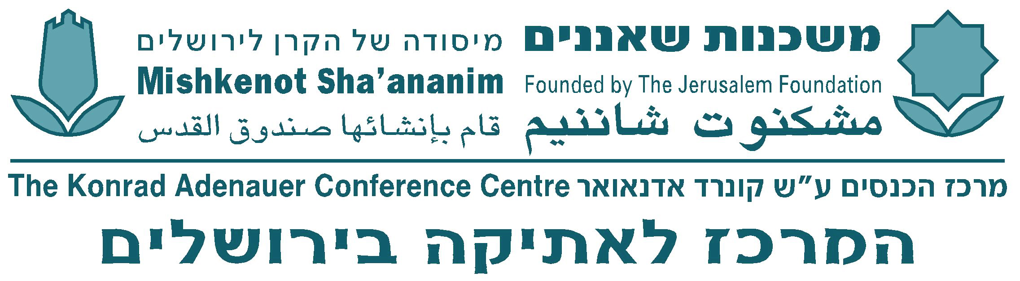
חברי הטובים
תוכנית סופ"ש סמינר ירושלים במשכנות שאננים מבל מה~ 25-26 מאי 2018

תוכנית יום שישי :
- 10:00- 10:00 – מפגש במוזיאון המוזיקה / ידידי ישראל וארוחת בוקר.
- 10:30 סיור במוזיאון.
- 11:30 סיור על רחוב יפו.
- 12:00 – סיור מודרך במחנה יהודה / ריחות ,טעימות,קניות, סיפורים של פעם והיום,,,בשוק בוטיק
- 13:30-14:30 - ארוחת צהרים במסעדת - עזורה
- המשך סיור חופשי וקניות במחנה יהודה.
- 15:30 נסיעה למשכנות שאננים התארגנות ומנוחה
- תוכנית ערב שבת:
- 19:30 - ארוחת ערב במסעדת לבן
(ארוחת ערב חלבית עשירה - המסעדה מתואמת לנו )
- 22:00 - סרט בסינמטק האישה שאיתי ( הכרטיסים הוזמנו )

תוכנית יום שבת :
- 07:00 - קפה של בוקר במרפסת
- 07:30 - הליכת בוקר - עוטף חומות ירושלים 4 ק"מ /טיילת שרובר "נוף עוצר נשימה".
- 10:00 - ארוחת בוקר במשכנות שאננים, ומי שרוצה גם תפילת בוקר בבית הכנסת הספרדי.
- 12:00-16:00 - טיול קניות ושוב אוכל בעיר העתיקה או בעין כרם.
- זהו הביתה לילדים בשמחה

מה להביא :
- בגדים חמים
- נעלי ספורט ובגד נוח להליכה
- בגדי יציאה לערב שבת.

עלויות:
- עלות חדר רגיל או סוויטה ( 950/850)
- מסעדה במחנה יהודה
- סרט בסינמטק 30 שקל לכרטיס
- ארוחת ערב במסעדת לבן
- בילוי וטיול בעיר העתיקה או בעין כרם.

ברוכים הבאים לירושלים
שבת שלום

גדעון מור

